**Requirement: ระบบการสั่ง Lab**

**ผู้ใช้ระบบ :**

* แพทย์
* พยาบาล
* เจ้าหน้าที่ Lab

**ระบบนี้ทำอะไร :**

* ทำหน้าที่บันทึก และส่งข้อมูลขอใช้ห้องตรวจพิเศษ หรือห้อง Lab ต่างๆ เช่น ห้องผ่าตัด ห้อง X-Ray ไปยังห้องนั้นๆ โดยระบุว่าส่งผู้ป่วยคนใดไป ส่งไปตรวจอะไร วันเวลาใด และแพทย์คนใดเป็นคนทำเรื่องสั่งตรวจ
* แพทย์จะเขียนรายการสั่งตรวจ แล้วให้เจ้าหน้าที่ Lab และพยาบาล ดูรายการสั่งตรวจ

**ประโยชน์ :**

ช่วยจัดการข้อมูลของผู้ป่วยในการใช้ห้องตรวจพิเศษ หรือ Lab ต่างๆ ให้เป็นระบบ

**ระบบการสั่งตรวจด้วยห้องปฏิบัติการ**

Business Use Case Diagram

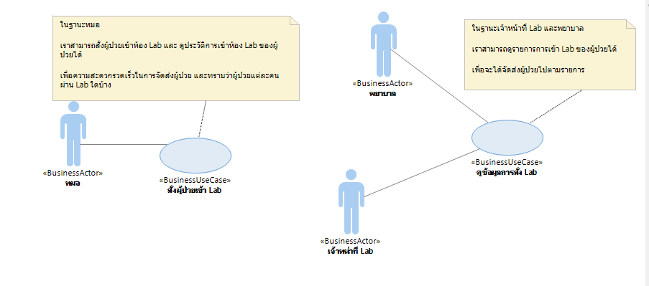

System Use Case Diagram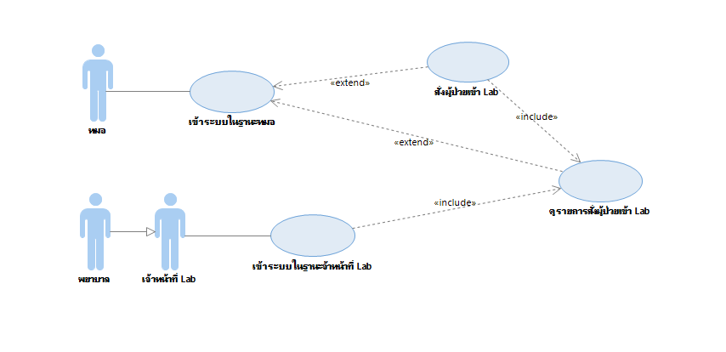

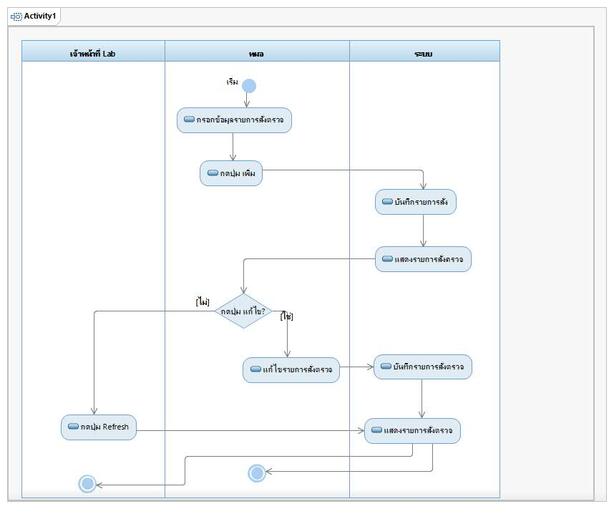Activity Diagram

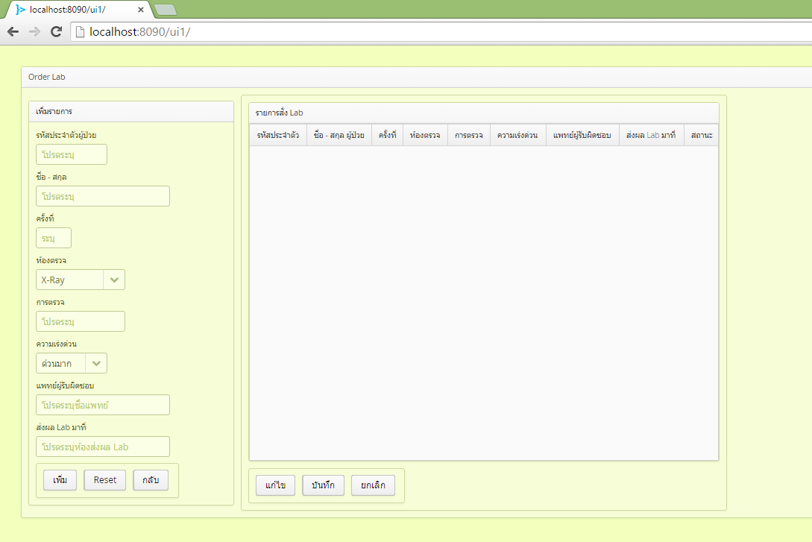User Interface (สำหรับหมอ)

User Interface (สำหรับเจ้าหน้าที่ Lab) 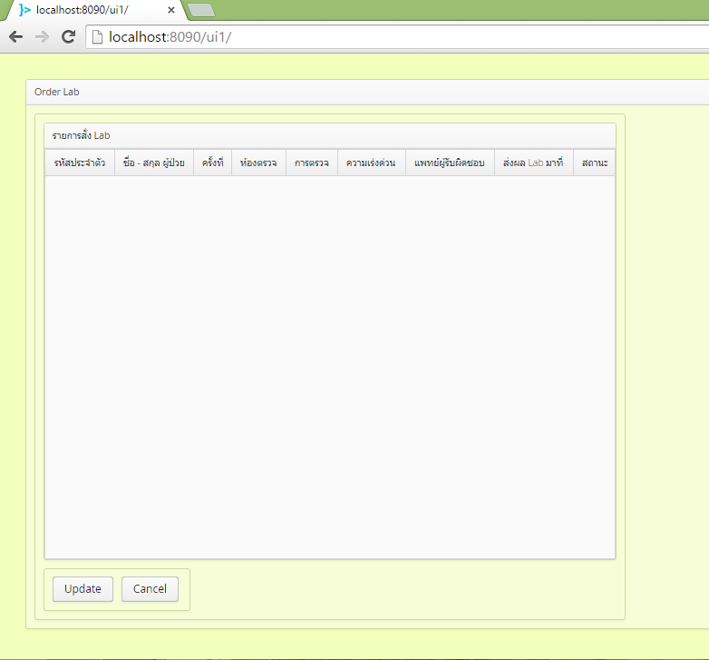

**ลำดับคำสั่งของ Grails ที่ใช้สร้าง Project**

$ grails ­version

$ cd ~/projects

$ grails create­ app labSys

$ cd labSys

$ grails compile

$ grails vaadin-­quickstart

$ grails run-­app

**ระบบการตรวจด้วยห้องปฏิบัติการ**

* **Class Diagram**

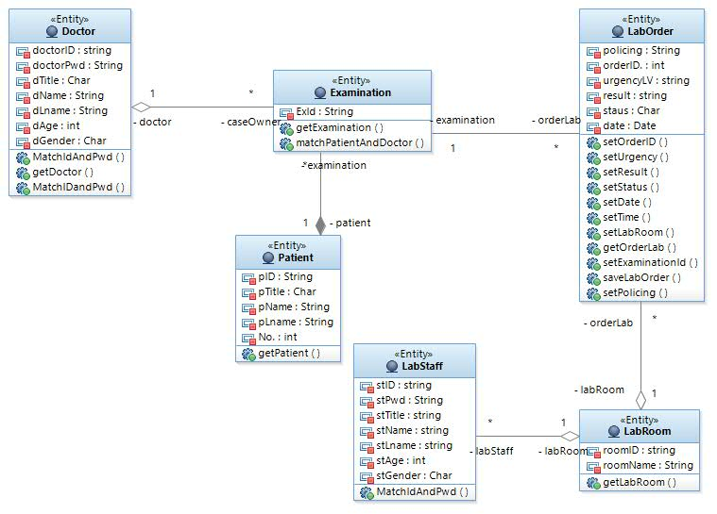

* **Source code ของ Domain Class**

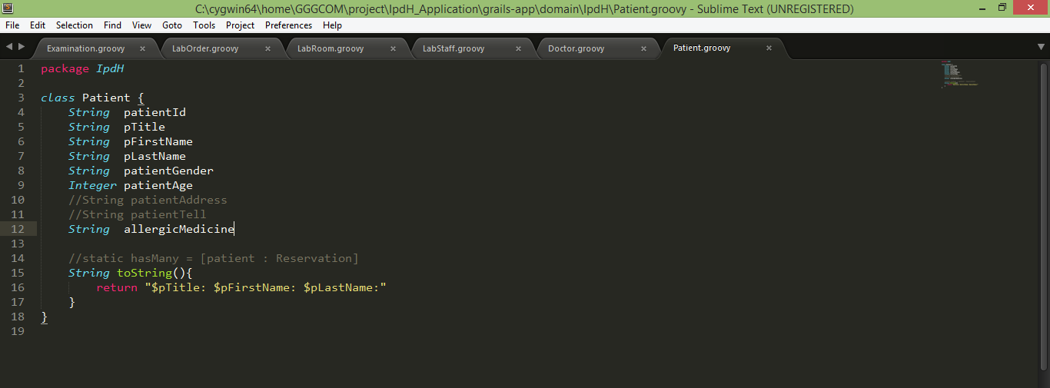

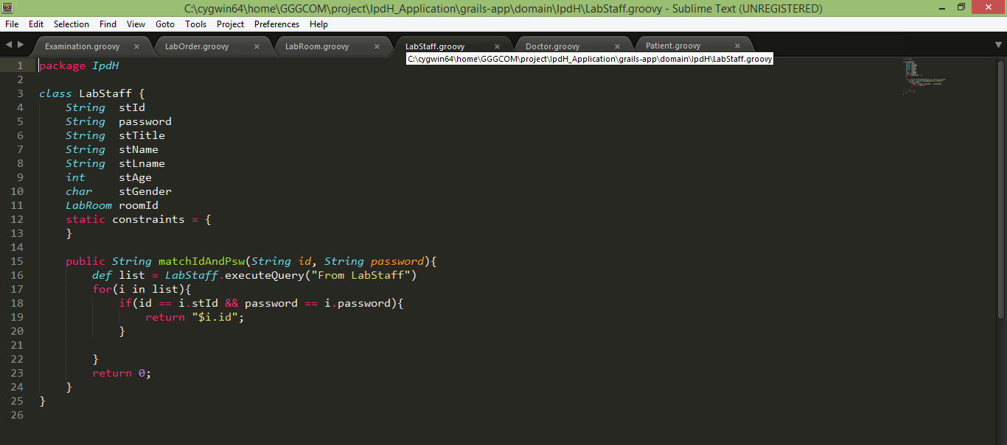

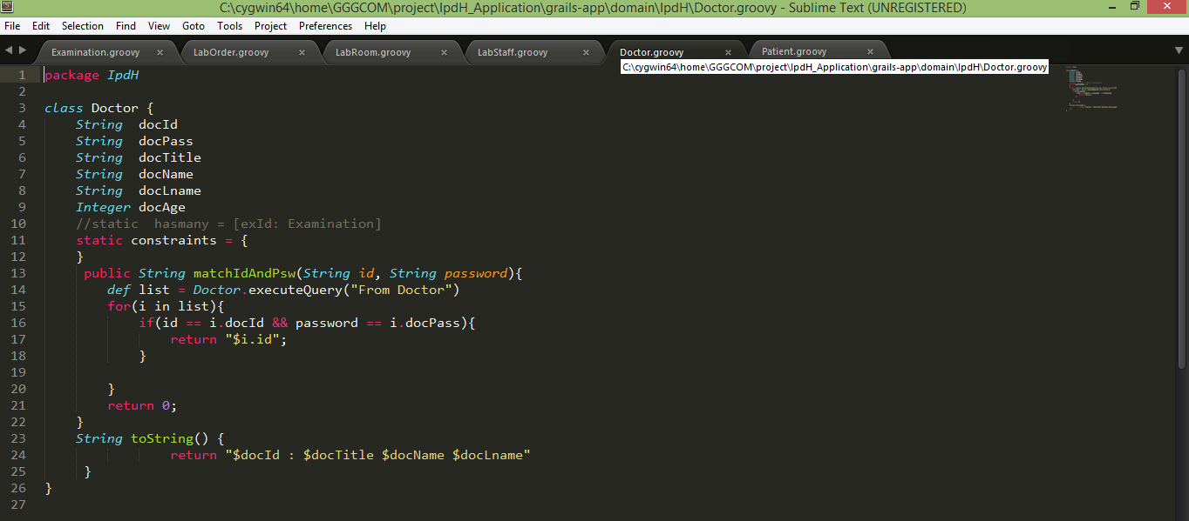

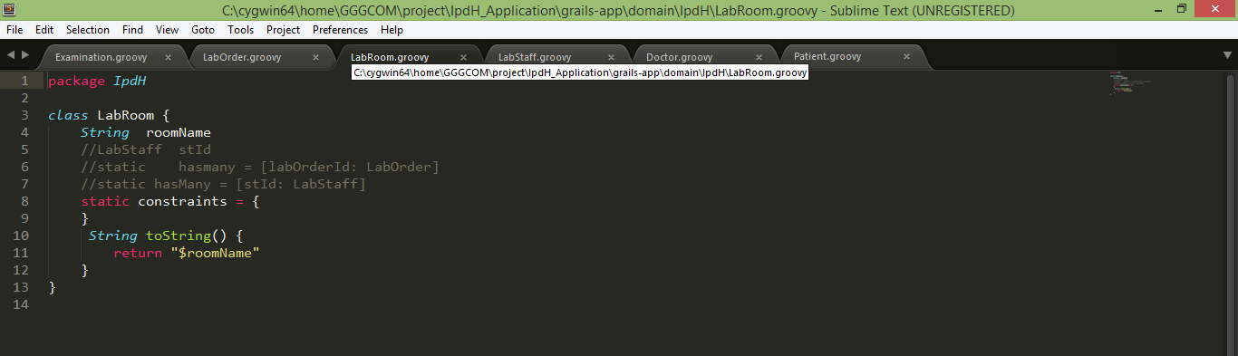

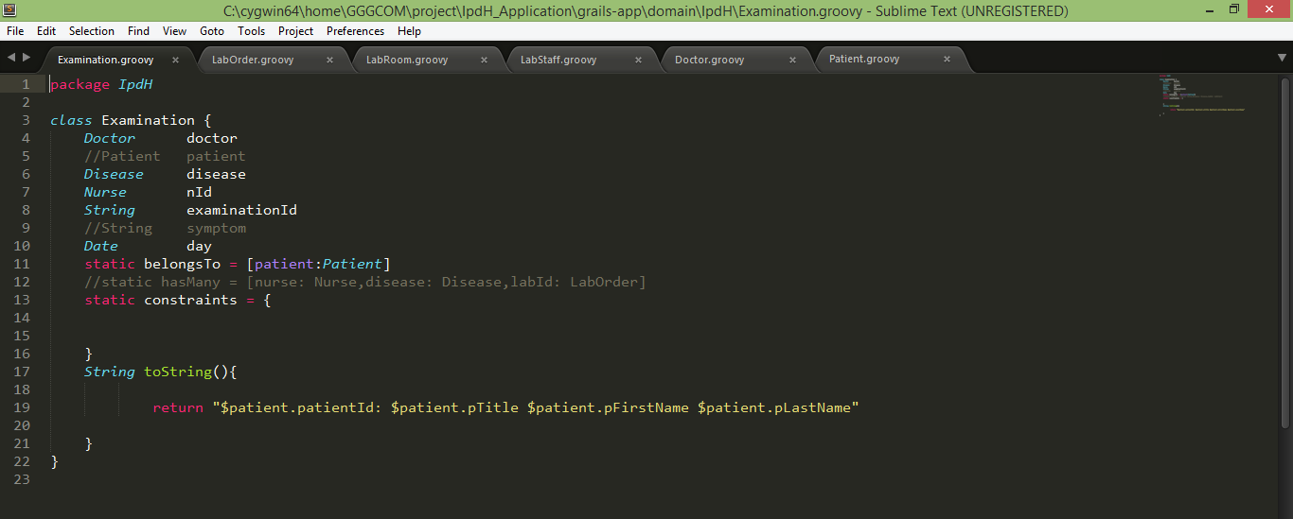

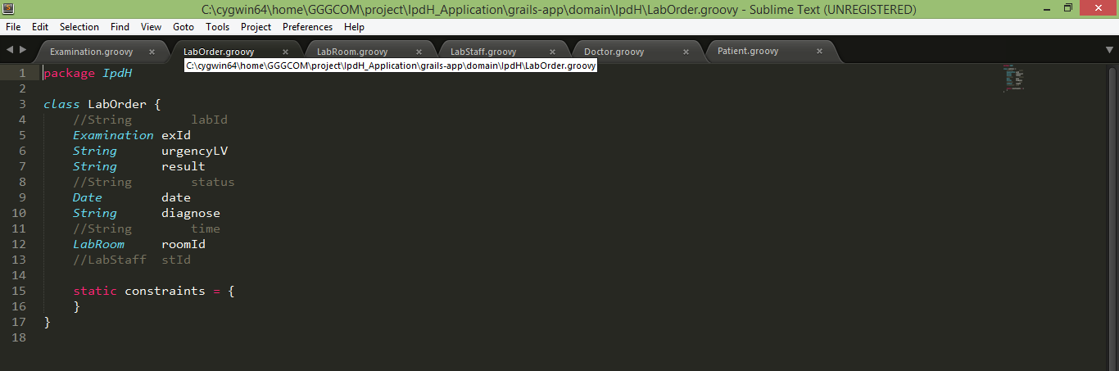

**ระบบการสั่งตรวจด้วยห้องปฏิบัติการ**

**1. Class Diagram รวม**

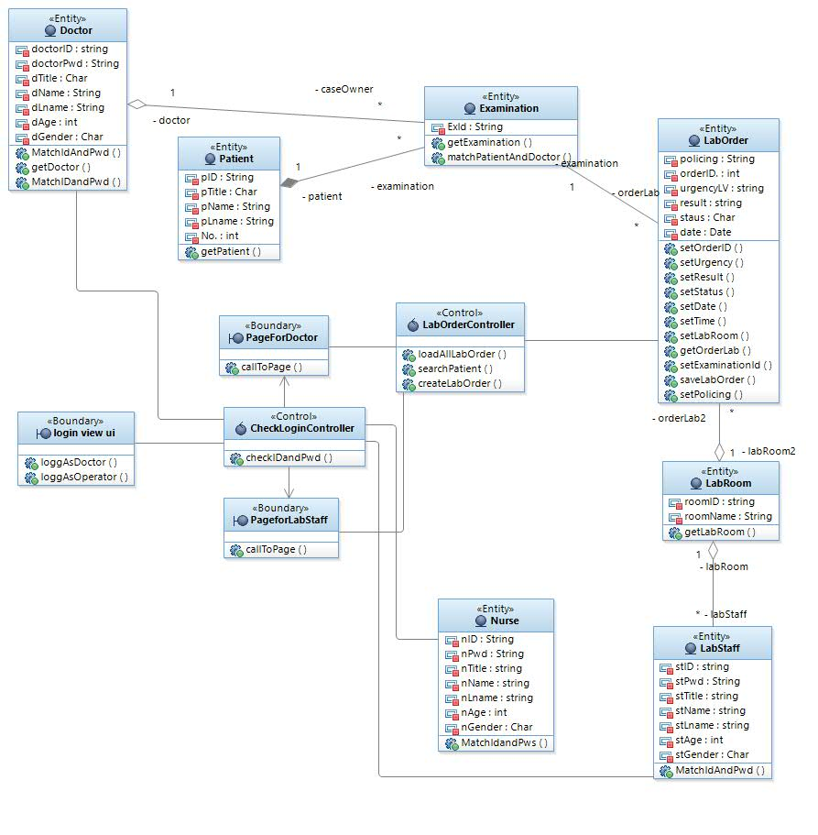

**2. รายการคำสั่ง ในการสร้าง Project และ Domain Class**

- ขั้นตอนการสร้าง Project ด้วย Grails

1) ตรวจสอบVersion Grails : 2.4.5

$ grails -version

2) สร้าง Application

$ cd ~/projects

$ grails create-app IpdH_Application

3) ทดสอบการทำงานของ Appliction

$ cd IpdH_Application

$ grails run-app -Dserver.port=9090

|Sever running. Browse to http://localhost:9090/ IpdH_Application

- ขั้นตอนการสร้าง Domain Classes ด้วย Grails

1) เข้าไปที่ project งาน

$ cd ~/projects/ IpdH_Application

2) สร้าง Domain Class

$ grails create-domain-class IpdH.Doctor

$ grails create-domain-class IpdH.Examination

$ grails create-domain-class IpdH.LabStaff

$ grails create-domain-class IpdH.Nurse

$ grails create-domain-class IpdH.Patient

$ grails create-domain-class IpdH.OrderLab

$ grails create-domain-class IpdH.LabRoom

3) แก้ไข Attribute (สร้าง Fill) ใน Sublime

4) ทดสอบด้วยการ run-app

$ grails run-app –Dserver.port=9090

|Sever running. Browse to http://localhost:9090/ IpdH_Application

**3. Communication Diagram ของแต่ละ System Use Case**

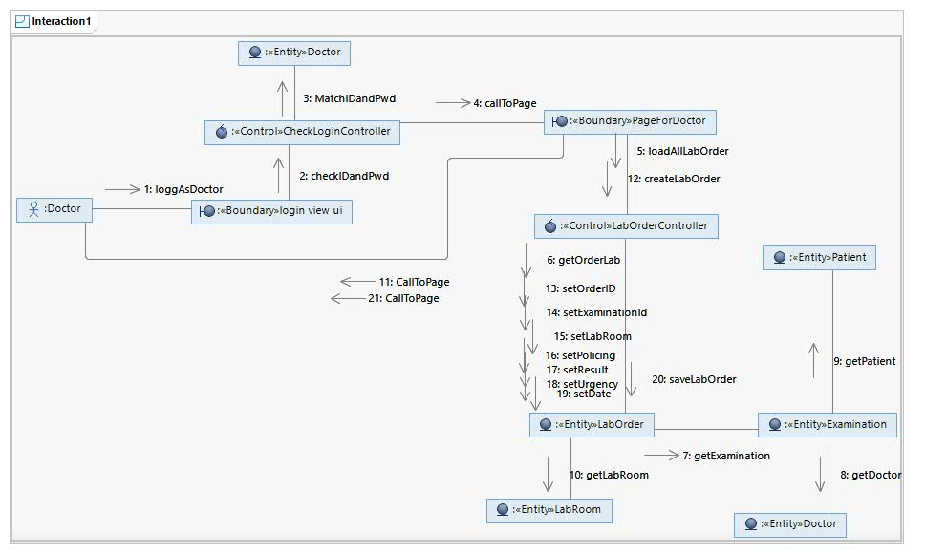

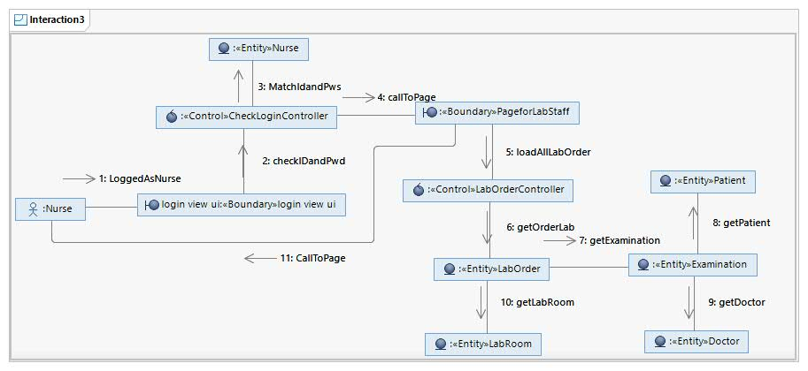

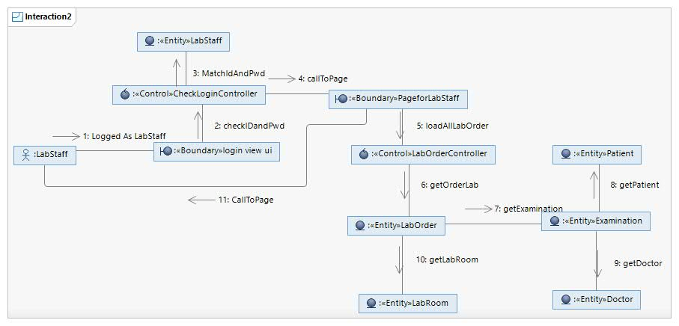

**User Interface สมบูรณ์**

* สำหรับแพทย์

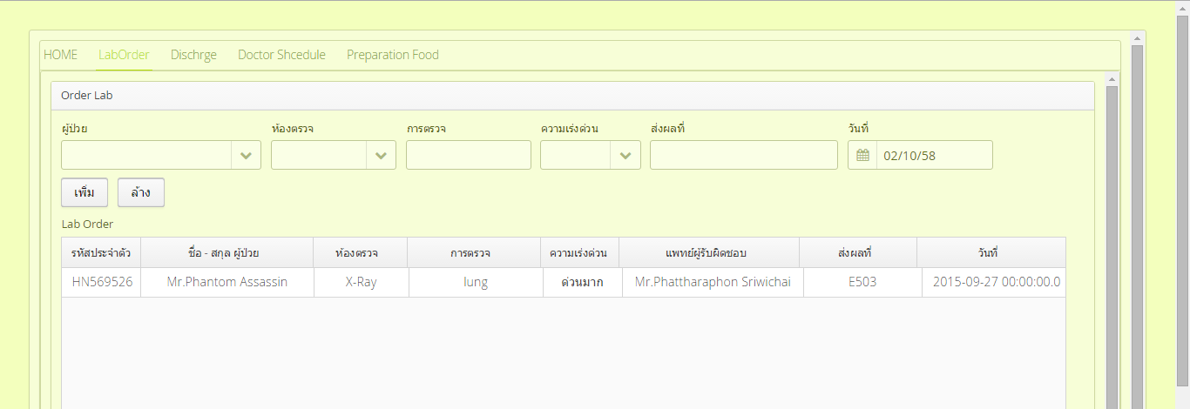

* สำหรับพยาบาล และเจ้าหน้าที่ Lab

